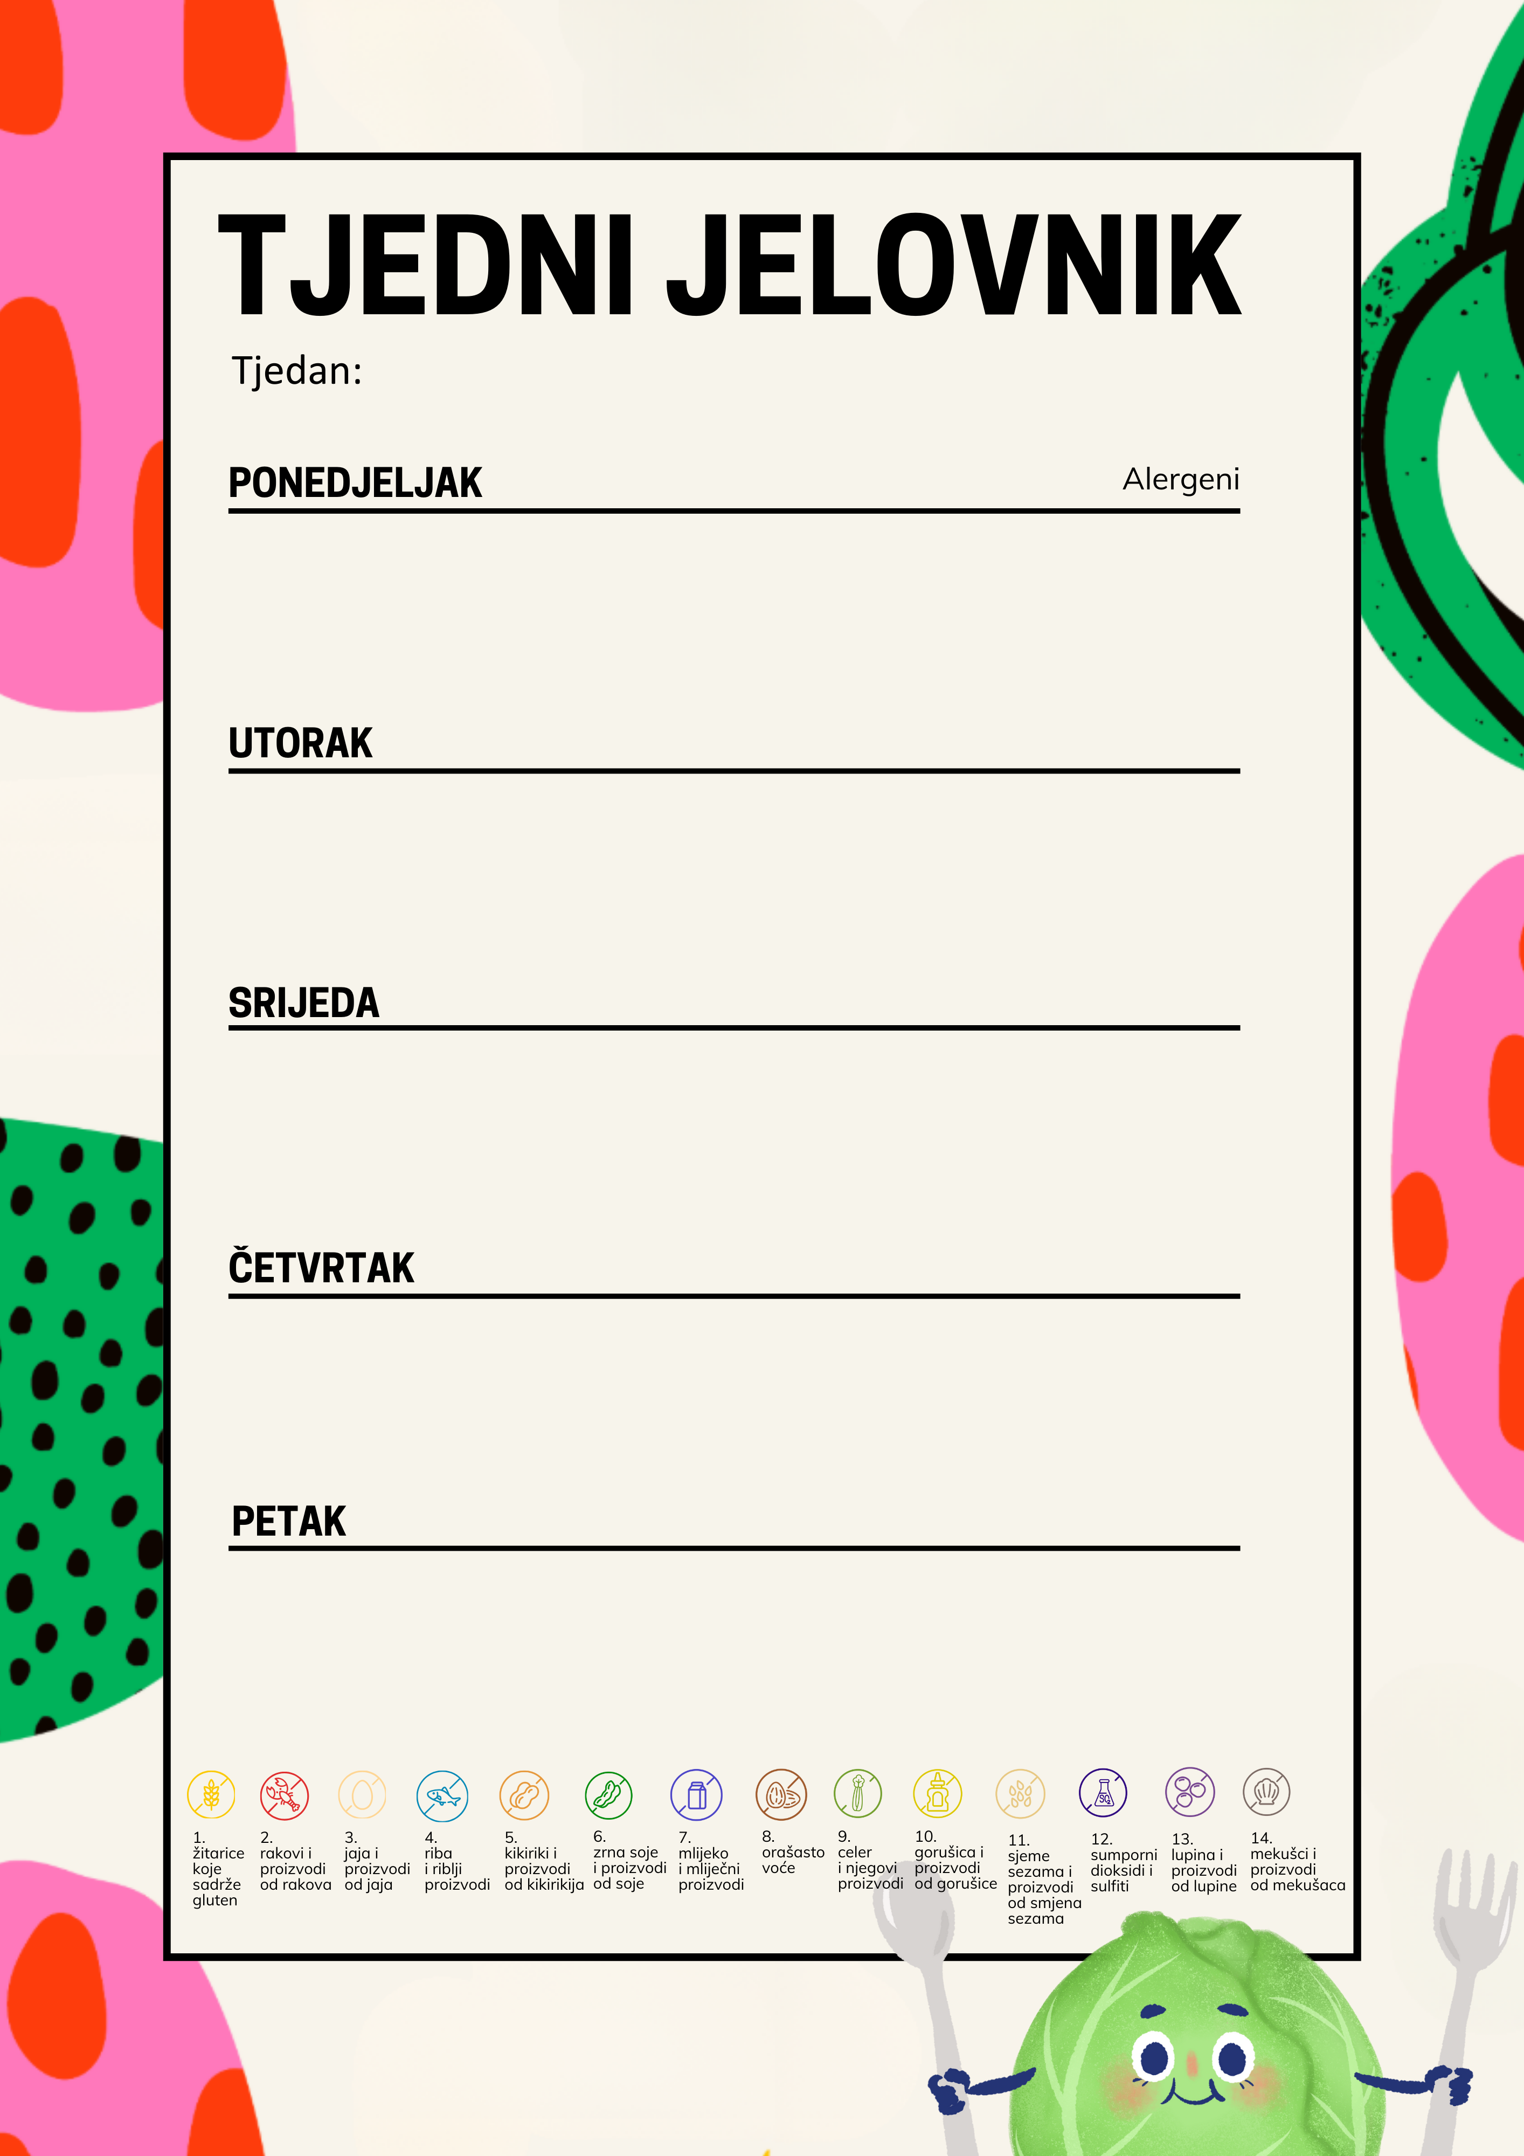
PECIVO, TVRDI SIR, KISELI KRASTAVCI, JOGURT S PROBIOTIKOM
BISTRA JUHA OD POVRĆA, PIRJANE LIGNJE U VLASTITOM SOKU, LEŠO BLITVA S KRUMPIROM, GRAH SALATA

GRČKI JOGURT, PETIT BUERE KEKSI

PALENTA SA SIROM I VRHNJEM, MLIJEKO, VOĆE

PEČENI PILEĆI BATAK/ZABATAK, POPAJ TJESTENINA, CIKLA SALATA, VOĆE

KESTEN PIRE

KRUH SA SIRNIM NAMAZOM OD POVRĆA
POVRTNI RIŽOTO, SALATA RIBANA CIKLA, VOĆE, JABUKA

ČOKOLADNI PUDING

.

1,7,9

1,7
1,3,7
7
1,7
1
1,7,8
CROISSANT MARELICA, MLIJEKO

MAHUNE VARIVO S TELETINOM, KRUH SA SJEMENKAMA, VOĆE

INTERGALNI MUFFIN JABUKA

ZOBENA KAŠA S BANANOM I ČOKOLADOM, MLIJEKO, VODA

POHANA PILETINA, PIRE KRUMPIR, ŠPINAT, VOĆE

ACIDOFILNO MLIJEKO, KRUH

1,7
1,3,14
1,7,8
1,7
1,7
7,8

19.10.2026.- 23.10.2026.
.2025.
.3.2025.
.2025.
2025.

